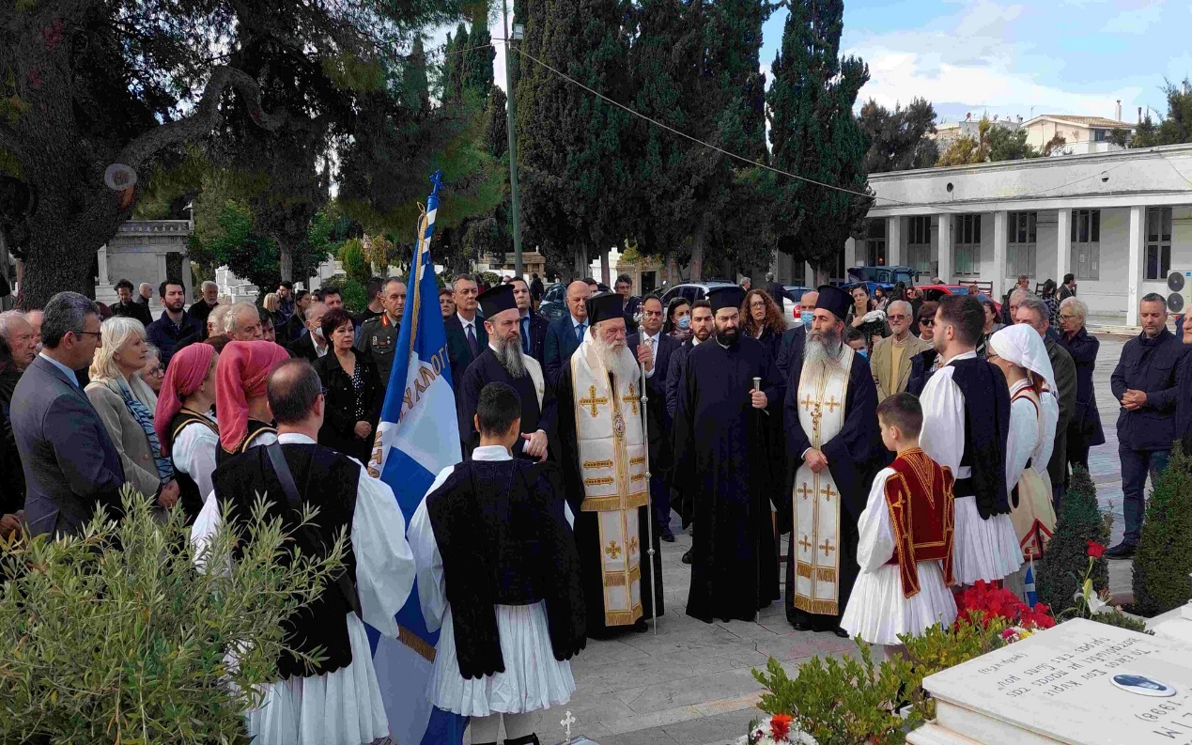

Ο Μακαριώτατος Αρχιεπίσκοπος Αθηνών & Πάσης Ελλάδος, κ.κ. Ιερώνυμος τελεί επιμνημόσυνη δέηση στον τάφο του Μακαριστού Αρχιεπισκόπου Σεραφείμ

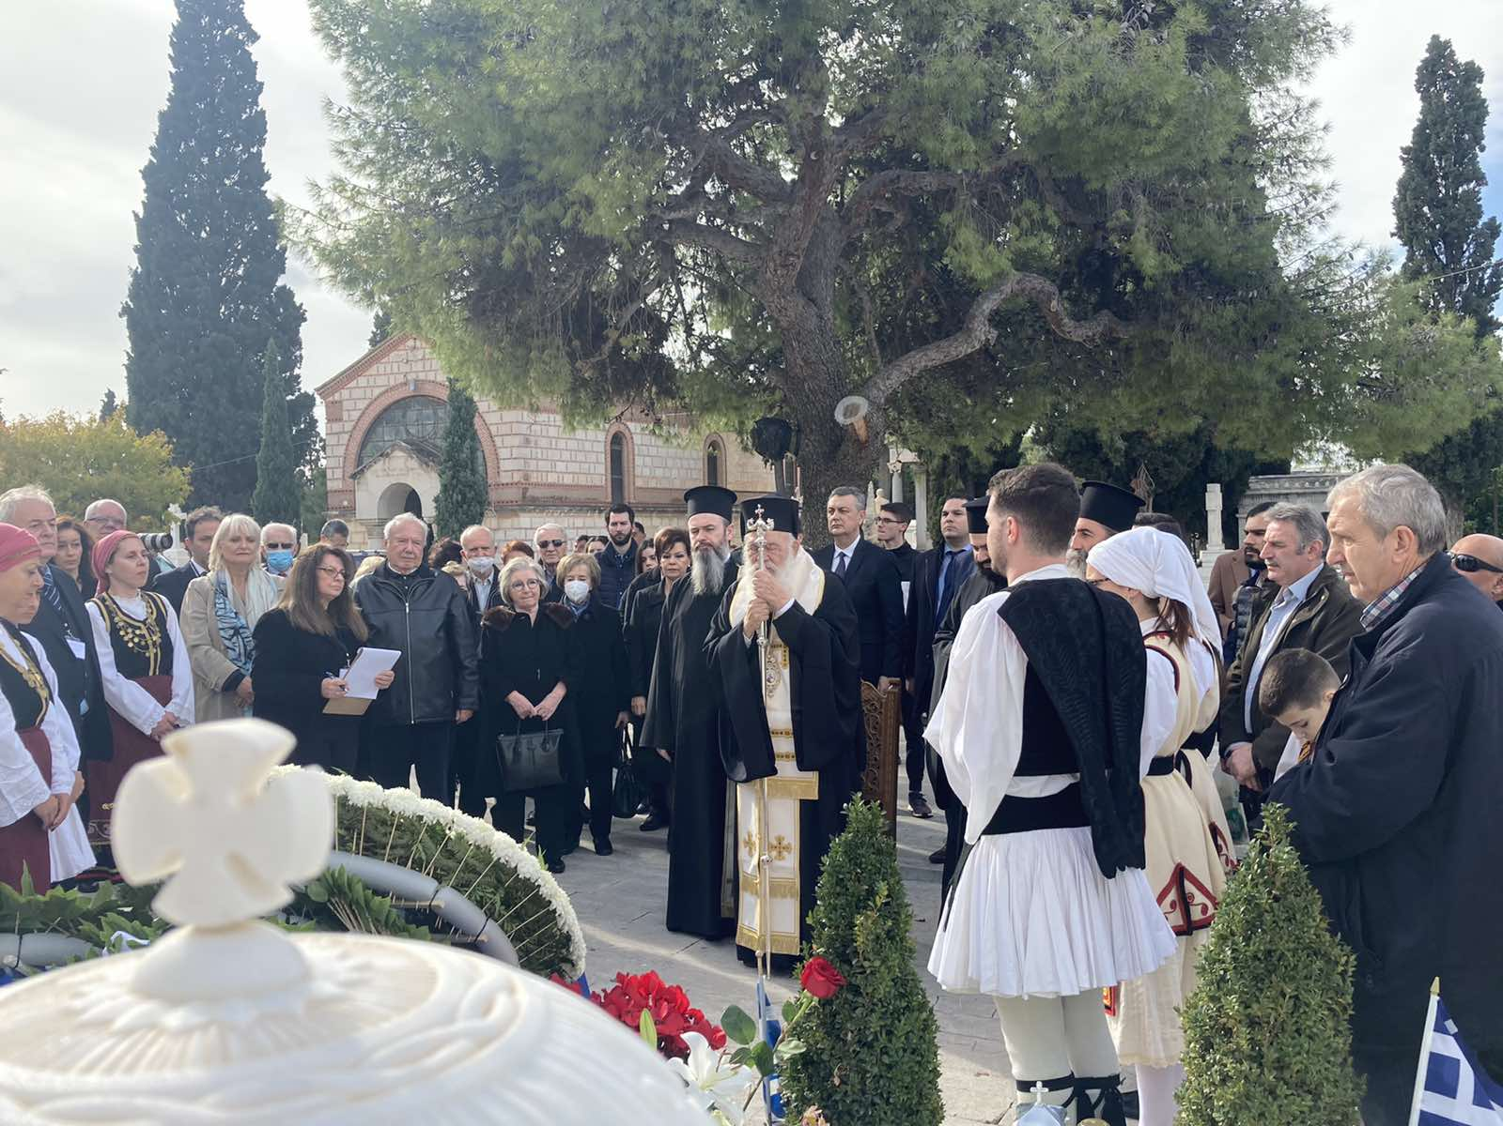

Ο Μακαριώτατος Αρχιεπίσκοπος Αθηνών & Πάσης Ελλάδος, κ.κ. Ιερώνυμος τελεί επιμνημόσυνη δέηση στον τάφο του Μακαριστού Αρχιεπισκόπου Σεραφείμ

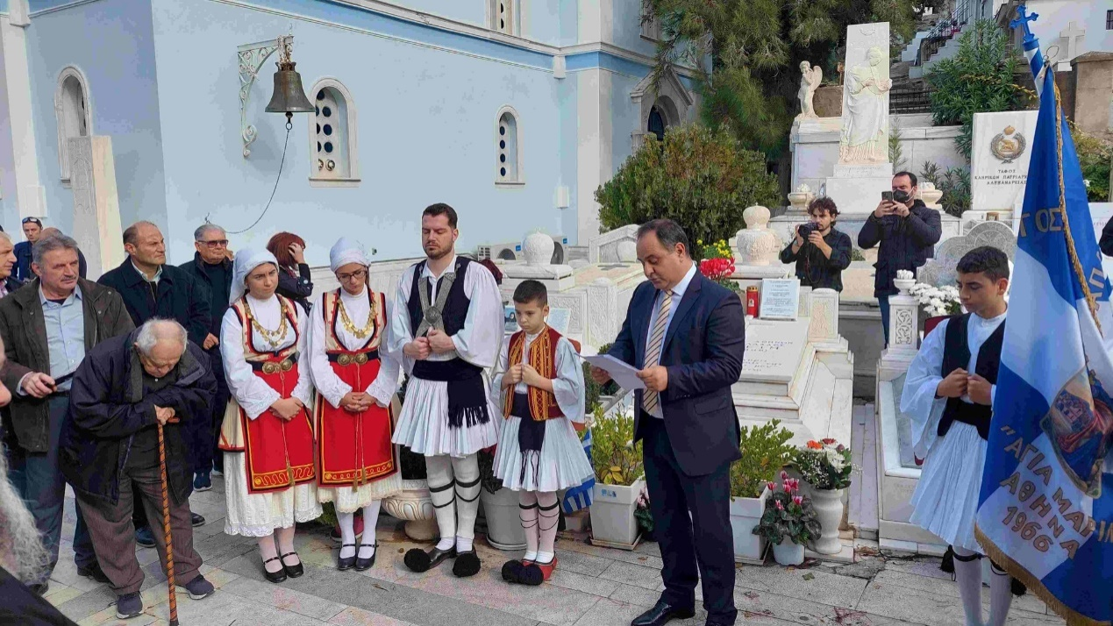

Ο Δήμαρχος Καρδίτσας,κ. Βασίλειος Τσιάκος μιλά για τη ζωή και το έργο του Μακαριστού Αρχιεπισκόπου Σεραφείμ

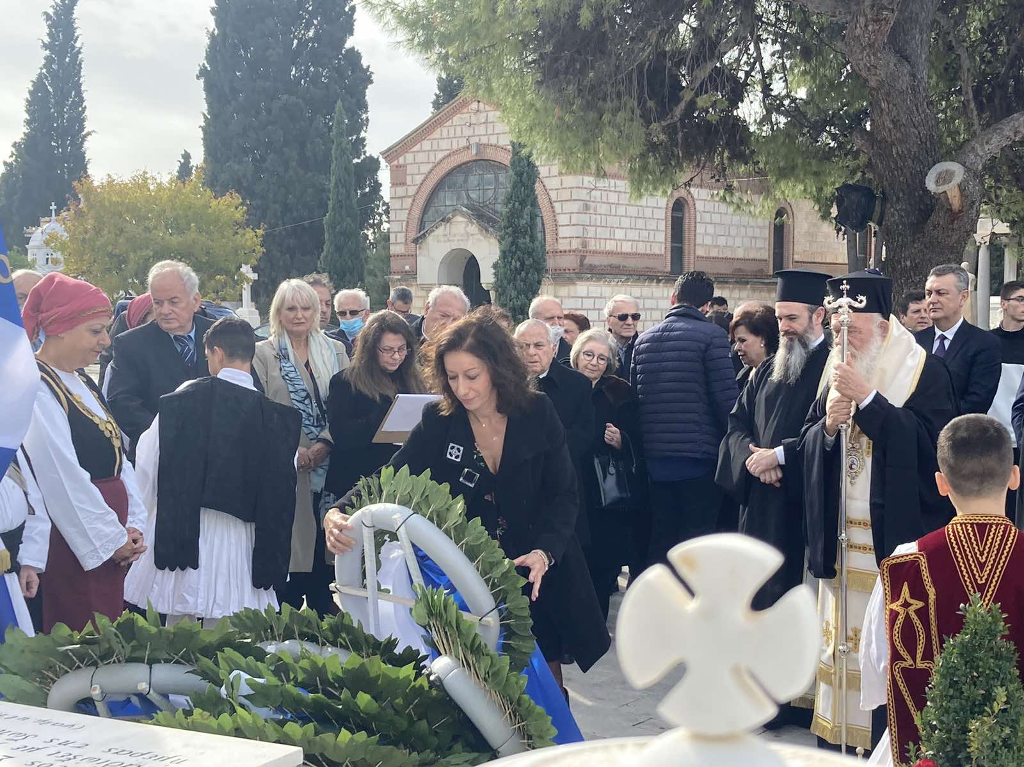

Κατάθεση στεφάνου στον τάφο του Μακαριστού Αρχιεπισκόπου Σεραφείμ από τη Γενική Γραμματέα του Συλλόγου απανταχού Μαυρομματιανών, κ. Έφη Λιγούτσικου

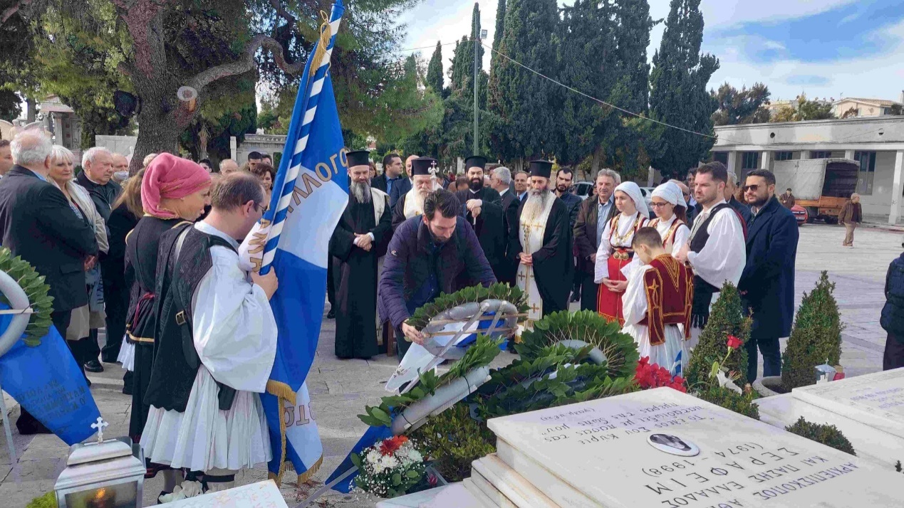

Κατάθεση στεφάνων στον τάφο του Μακαριστού Αρχιεπισκόπου Σεραφείμ από τον Πρόεδρο του Συλλόγου Σοφαδιτών Αθήνας, κ. Απόστολο Φιλίππου

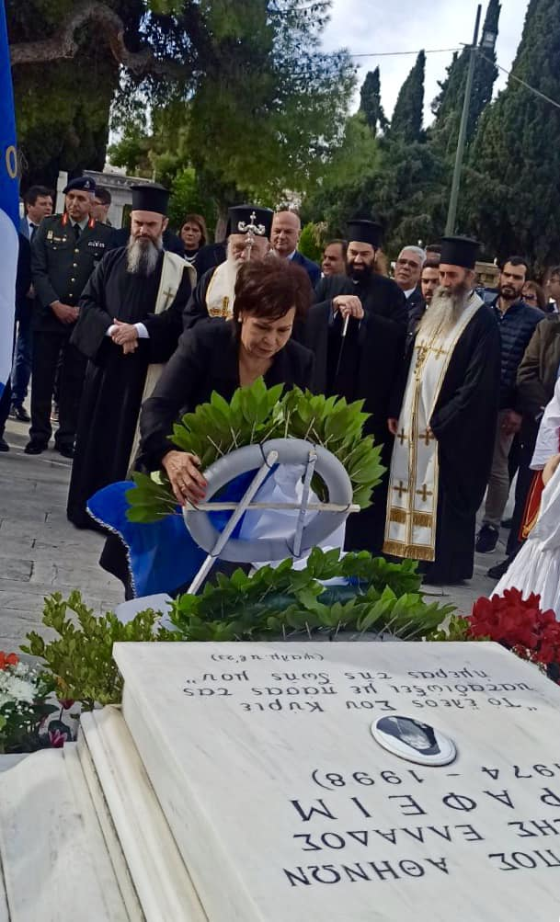

Κατάθεση στεφάνου στον τάφο του Μακαριστού Αρχιεπισκόπου Σεραφείμ από την εκπρόσωπο της «Νέας Δημοκρατίας», Βουλευτή Καρδίτσας, κ. Ασημίνας Σκόνδρα

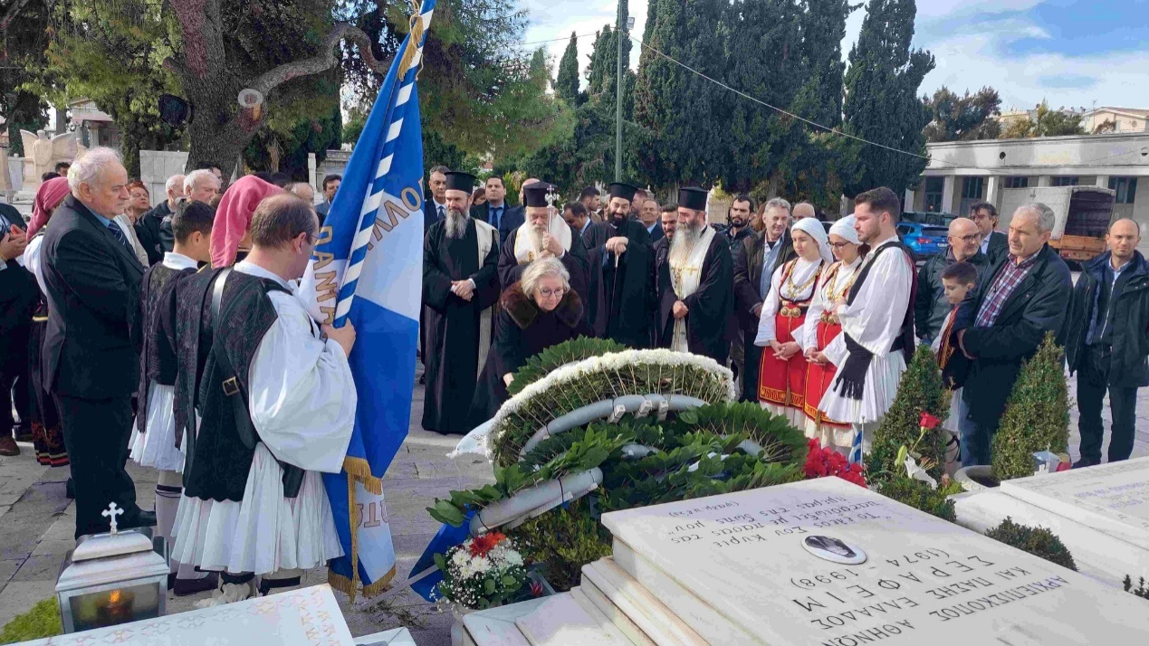

Κατάθεση στεφάνου στον τάφο του Μακαριστού Αρχιεπισκόπου Σεραφείμ από τη Γενική Γραμματέατου Δ.Σ. του διοργανωτή Συλλόγου των απανταχού Καρδιτσιωτών, κ. Αλεξάνδρα Θεολόγη

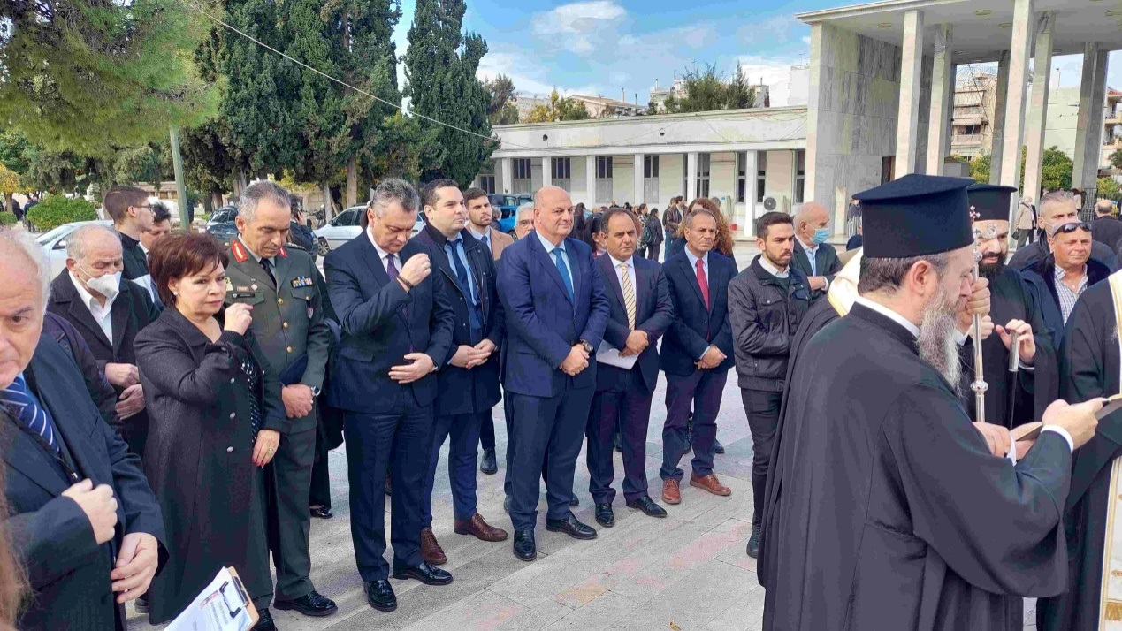

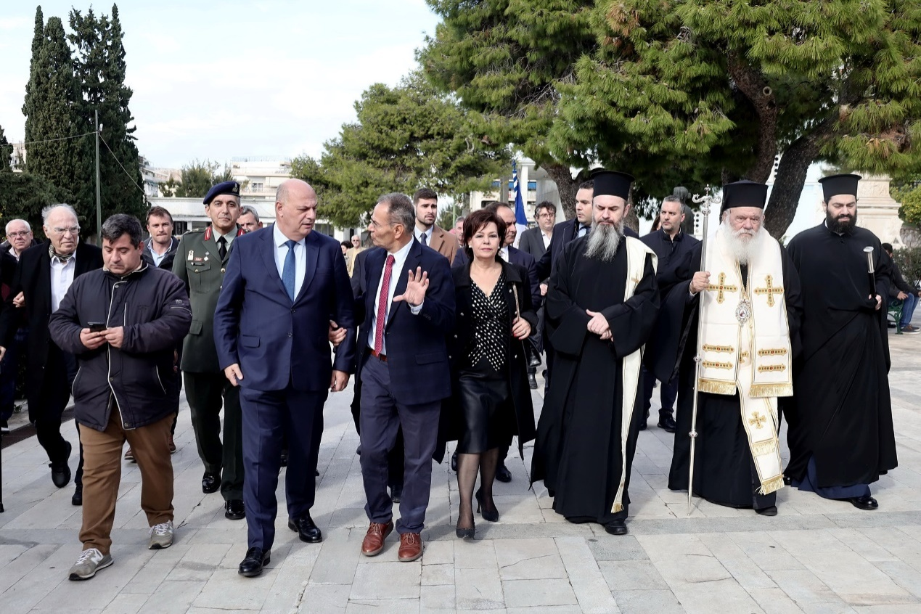

Η πομπή από τον τάφο του Μακαριστού Αρχιεπισκόπου Σεραφείμ προς τον τάφο του Πρωθυπουργού-Στρατηγού Νικολάου Πλαστήρα

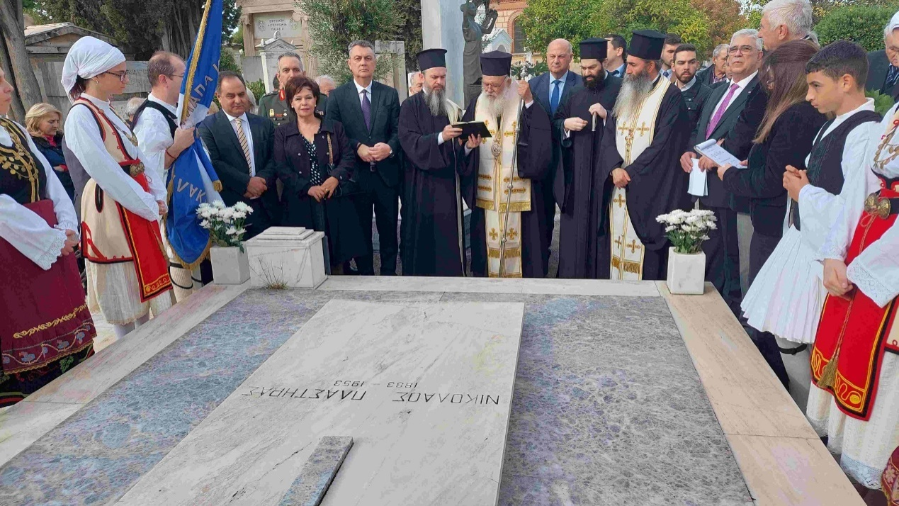

Ο Μακαριώτατος Αρχιεπίσκοπος Αθηνών & Πάσης Ελλάδος, κ.κ. Ιερώνυμος τελεί επιμνημόσυνη δέηση στον τάφο του Πρωθυπουργού-Στρατηγού, Νικολάου Πλαστήρα, πλαισιωμένος από κληρικούς και το τιμητικό άγημα χορευτών του Πολιτιστικού Συλλόγου Βαθυλακκιωτών Καρδίτσας «Η Αγ. Μαρίνα»

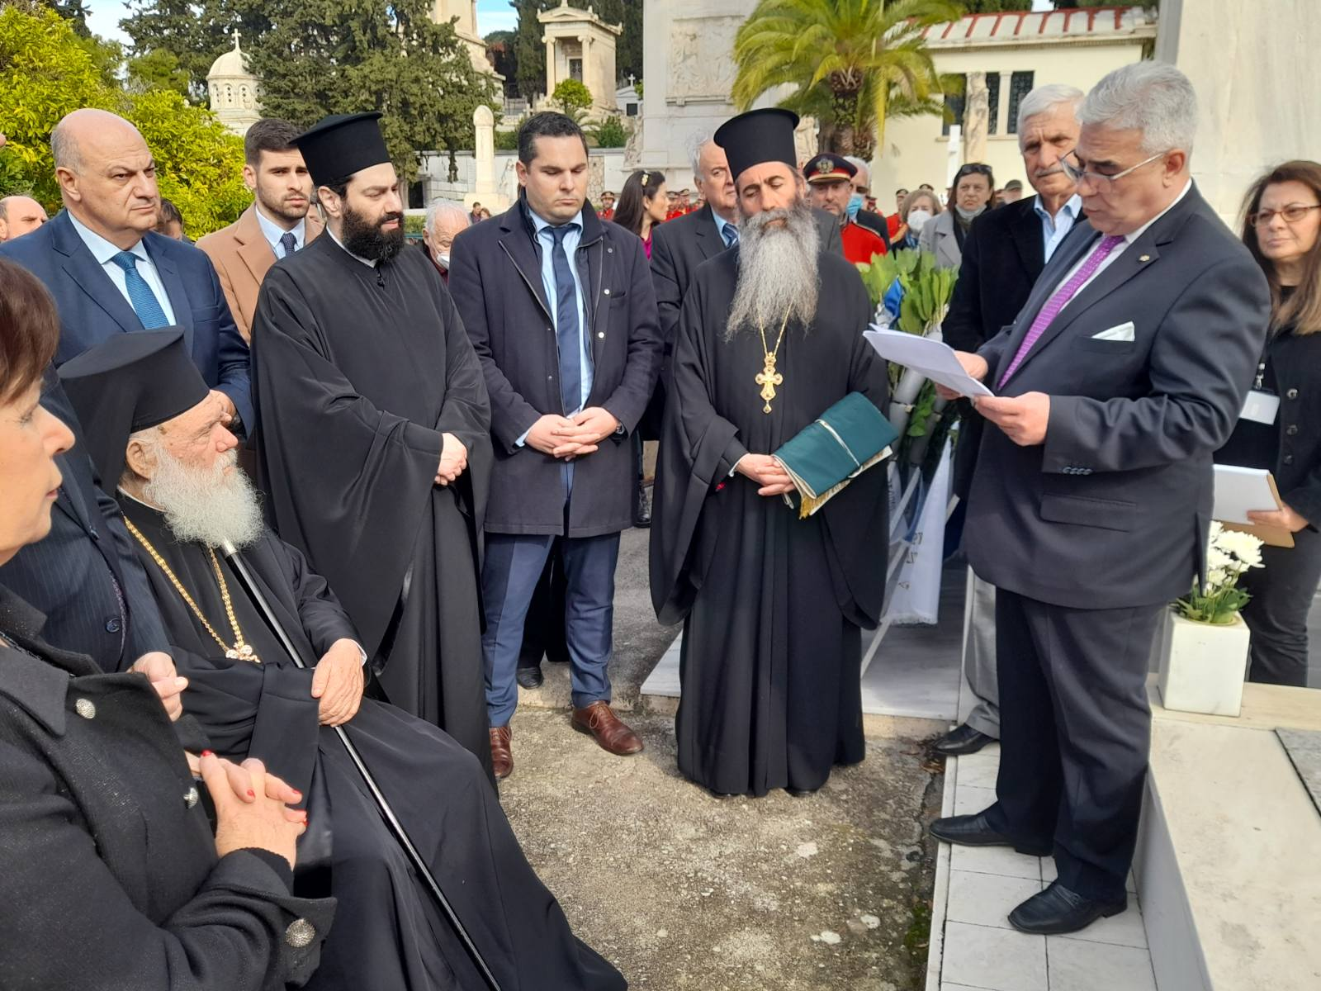

Ο Πρόεδρος του Δημοτικού Συμβουλίου του Δήμου Αθηναίων, κ. Ελευθέριος Σκιαδάς μιλάει για τη ζωή και το έργο του Πρωθυπουργού-Στρατηγού Νικολάου Πλαστήρα

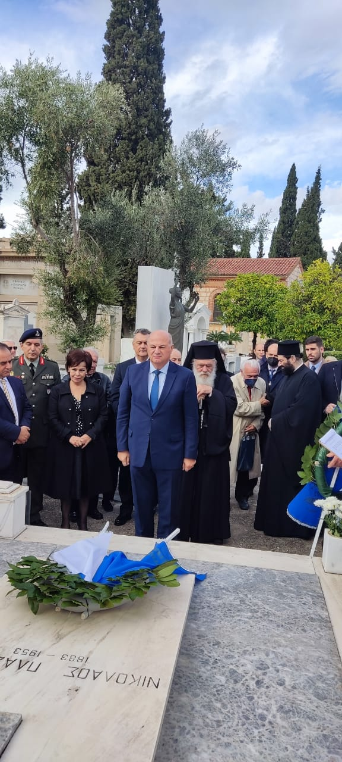

Κατάθεση στεφάνου στον τάφο του Νικολάου Πλαστήρα από τον Υπουργό Δικαιοσύνης & Βουλευτή Καρδίτσας, κ. Κων/νο Τσιάρα

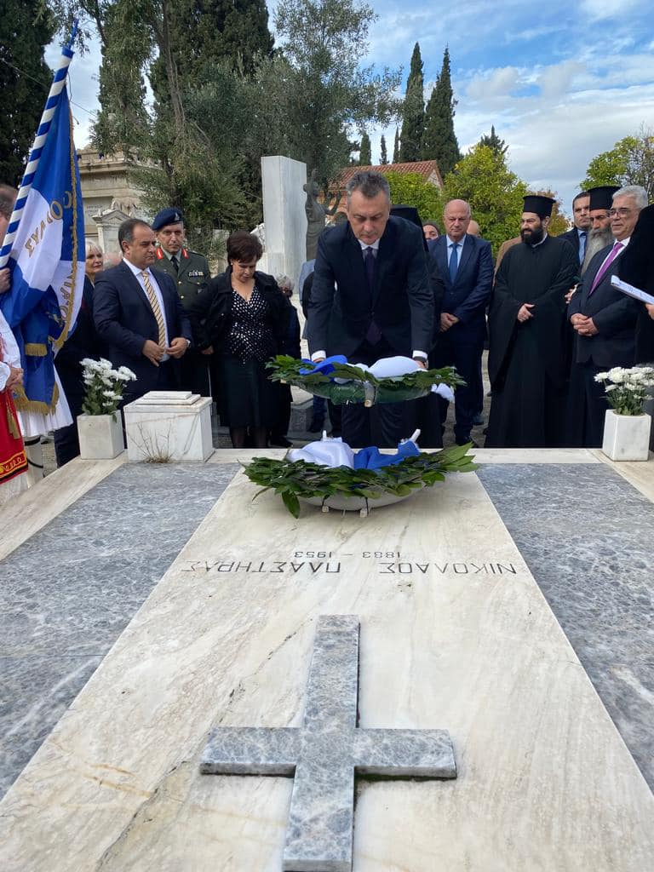

Κατάθεση στεφάνου στον τάφο του Πρωθυπουργού-Στρατηγού Νικολάου Πλαστήρα από τον εκπρόσωπο της Βουλής των Ελλήνων, Βουλευτή Καρδίτσας κ. Γεώργιο Κωτσό

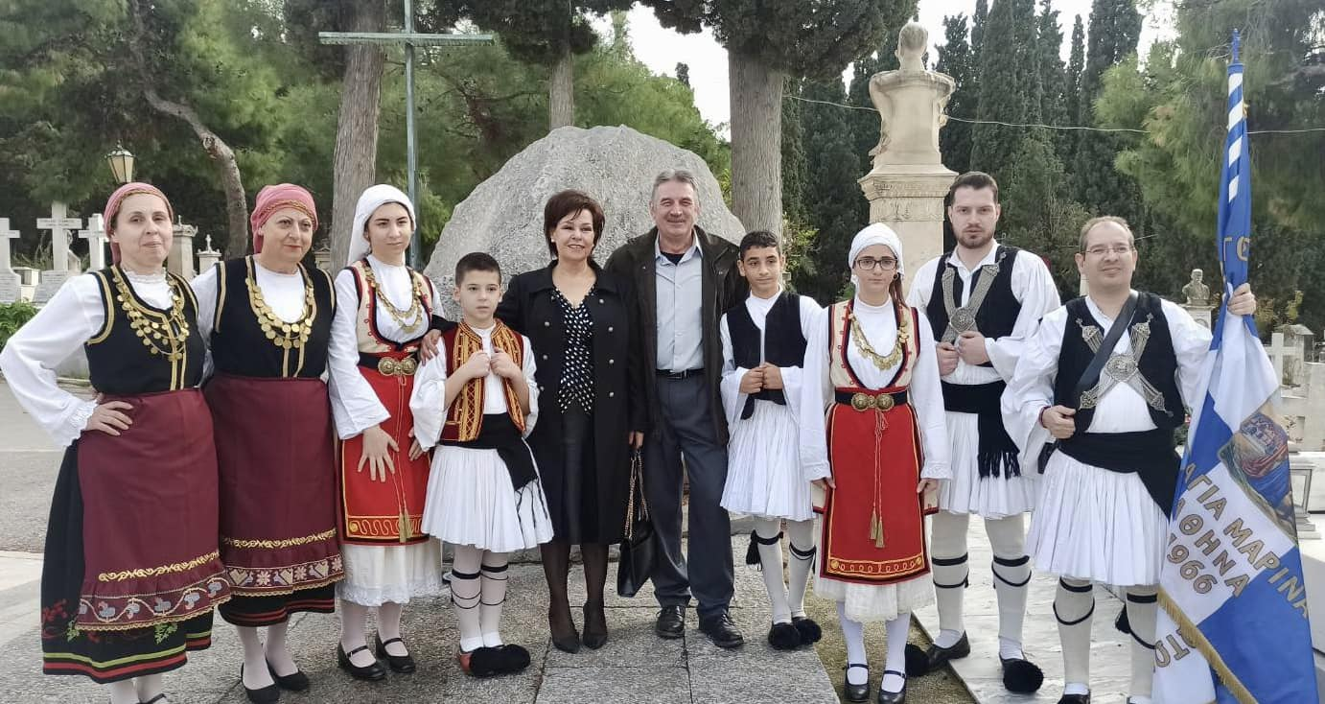

Το τιμητικό άγημα χορευτών του Πολιτιστικού Συλλόγου Βαθυλακκιωτών Καρδίτσας «Η Αγ. Μαρίνα»

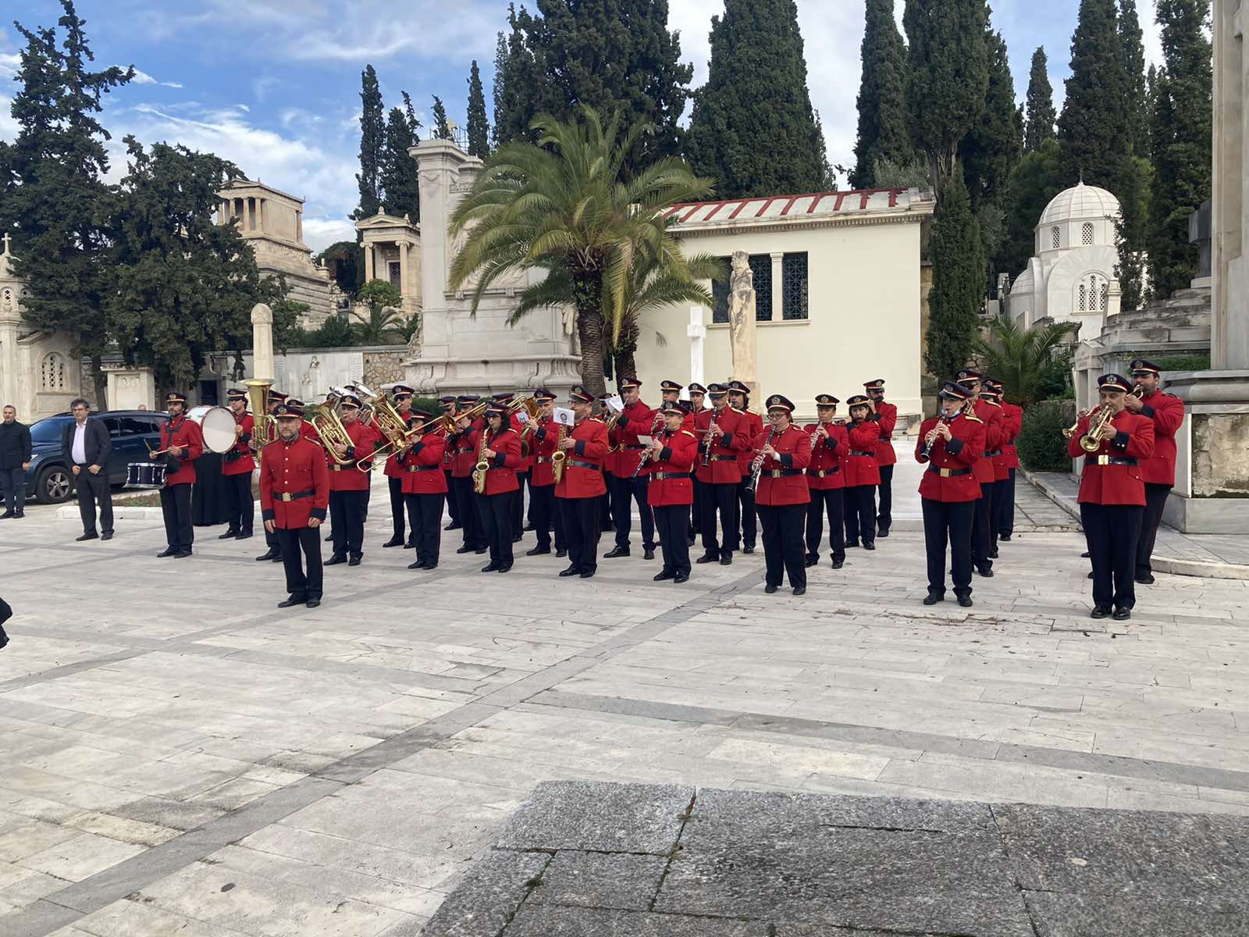

Η εντυπωσιακή πολυμελής Φιλαρμονική του Δήμου Αθηναίων

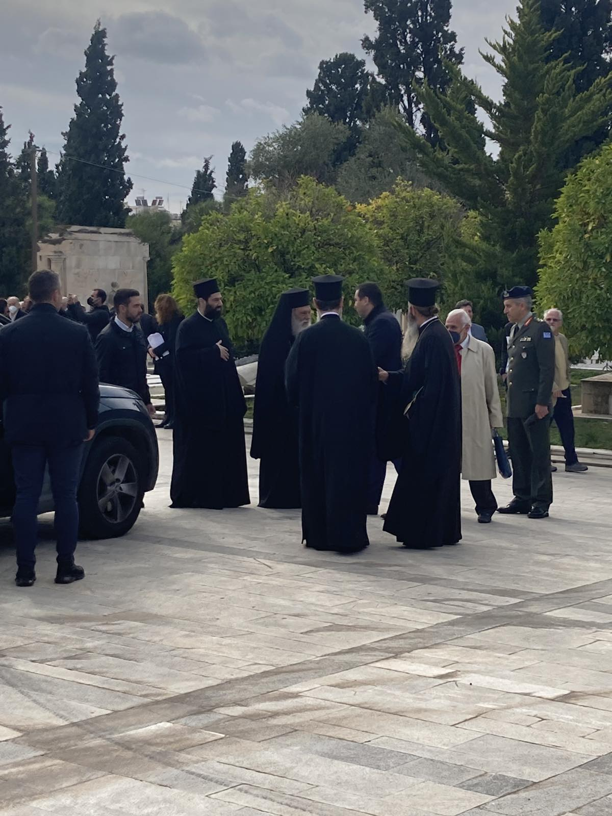

Ο Πρόεδρος του Δ.Σ. του διοργανωτή Συλλόγου των απανταχού Καρδιτσιωτών, κ. Κων/νος Κουσαής υποδέχεται τον Μακαριώτατο Αρχιεπίσκοπο Αθηνών και Πάσης Ελλάδος, κ.κ. Ιερώνυμο Β’

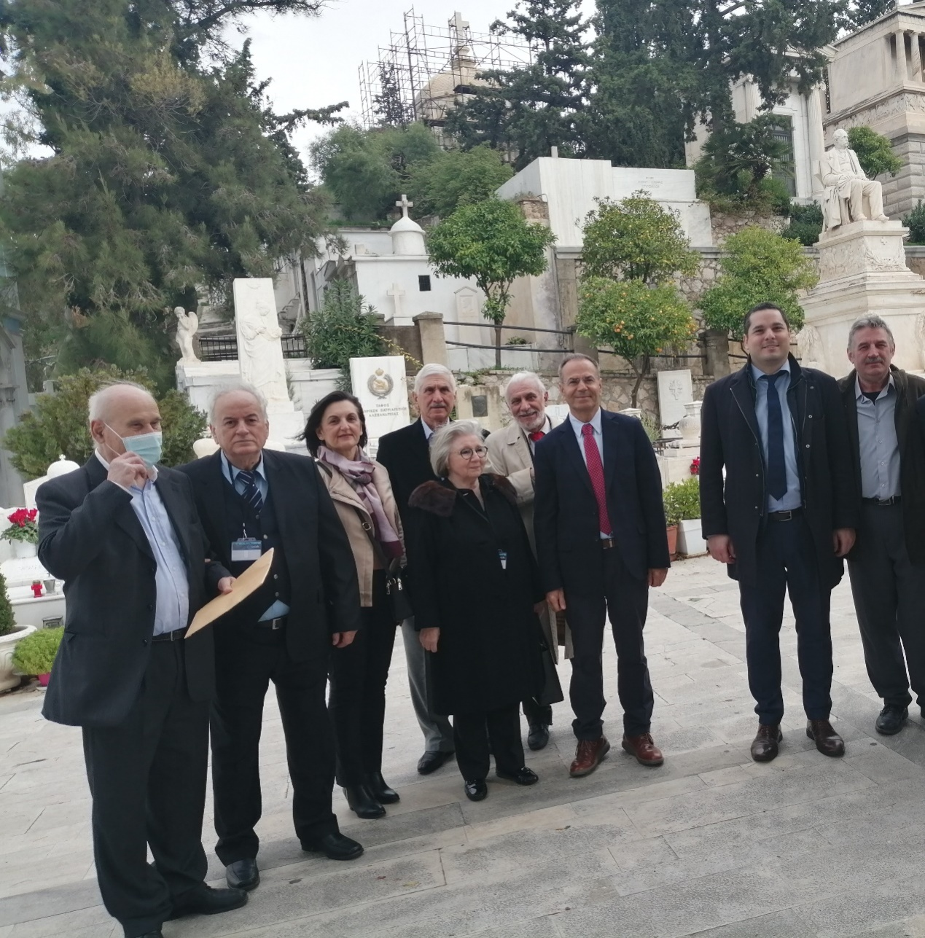

Καρδιτσιώτες μετά το πέρας της εκδήλωσης